“Alguns se aprumavam com altaneria incrível, no degrau inferior e último da nossa raça. Notemos alguns exemplos.
Um negro, um dos raros negros puros que ali havia, preso em fins de setembro, foi conduzido à presença do comandante da 1ª coluna, general João da Silva Barbosa. Chegou arfando, exausto da marcha aos encontrões e do recontro em que fora colhido. Era espigado e seco. Delatava na organização desfibrada os rigores da fome e do combate. A magreza alongara-lhe o porte, ligeiramente curvo. A grenha, demasiadamente crescida, afogava-lhe a fronte estreita e fugitiva; e o rosto, onde o prognatismo se acentuara, desaparecia na lanugem espessa da barba, feito uma máscara amarrotada e imunda. Chegou em cambaleios. O passo claudicante e infirme, a cabeça lanzuda, a cara exígua, um nariz chato sobre lábios grossos, entreabertos pelos dentes oblíquos e saltados, os olhos pequeninos, luzindo vivamente dentro das órbitas profundas, os longos braços desnudos, oscilando — davam-lhe a aparência rebarbativa de um orango valetudinário.
Não transpôs a couceira da tenda.
Era um animal. Não valia a pena interrogá-lo.
O general de brigada João da Silva Barbosa, da rede em que convalescia de ferimento recente, fez um gesto. Um cabo de esquadra, empregado na comissão de engenharia e famoso naquelas façanhas, adivinhou-lhe o intento. Achegou-se com o braço. Diminuto na altura, entretanto, custou a enleá-lo ao pescoço do condenado. Este, porém, auxiliou-o tranquilamente; desceu o nó embaralhado; enfiou-o pelas próprias mãos, jugulando-se. . .
Perto, um tenente do estado-maior de primeira classe e um quintanista de medicina contemplavam aquela cena. E viram transmudar-se o infeliz, apenas dados os primeiros passos para o suplício. Daquele arcabouço denegrido e repugnante, mal soerguido nas longas pernas murchas, despontaram, repentinamente, linhas admiráveis — terrivelmente esculturais — de uma plástica estupenda.
Um primor de estatuária modelado em lama.
Retificara-se de súbito a envergadura abatida do negro aprumando-se, vertical e rígida, numa bela atitude singularmente altiva. A cabeça firmou-se-lhe sobre os ombros, que se retraíram dilatando o peito, alçada num gesto desafiador de sobranceria fidalga, e o olhar, num lampejo varonil, iluminou-lhe a fronte. Seguiu impassível e firme; mudo, a face imóvel, a musculatura gasta duramente em relevo sobre os ossos, num desempenho impecável, feito uma estátua, uma velha estátua de titã, soterrada havia quatro séculos aflorando, denegrida e mutilada, naquela imensa ruinaria de Canudos. Era uma inversão de papéis. Uma antinomia vergonhosa...”
(Euclides da Cunha, Últimos dias, Parte III A Luta, Os Sertões, 1902)

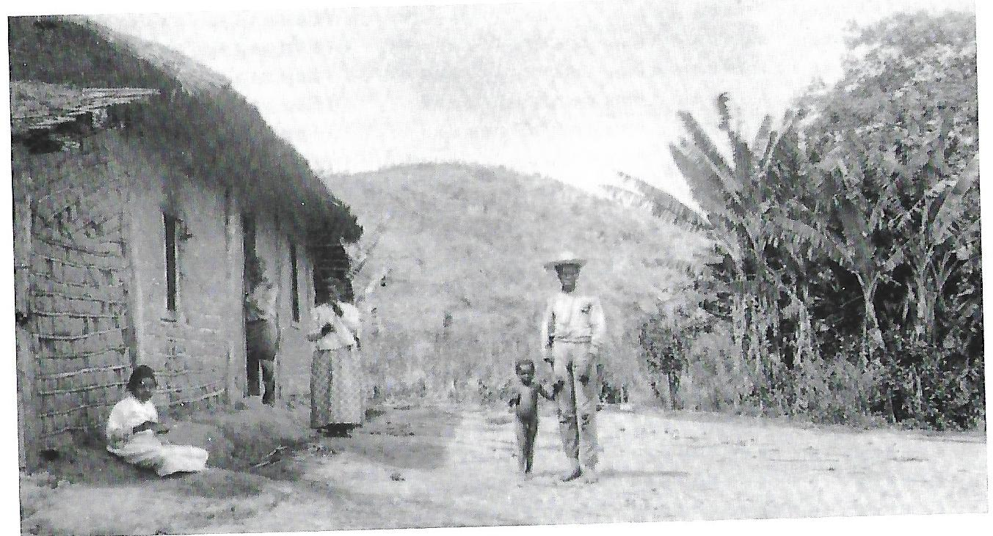
Casa de pau-a-pique e colonos fotografados por Lobato (fonte: AZEVEDO, Carmen Lucia et ali. Monteiro Lobato: furacão na Botocúndia. 3ª ed. São Paulo: Editora SENAC, 2001).

“Que ideia faria de si essa criança que nunca ouvira uma palavra de carinho? Pestinha, diabo, coruja, barta descascada, bruxa, pata-choca, pinto gorado, mosca-morta, sujeira, bisca, trapo, cachorrinha, coisa-ruim, lixo – não tinha conta o número de apelidos com que a mimoseavam. Tempo houve em que foi bubônica. A epidemia andava na berra, como a grande novidade, e Negrinha viu-se logo apelidada assim – por sinal que achou linda a palavra. Perceberam-no e suprimiram-na da lista. Estava escrito que não teria um gostinho só na vida – nem esse de personalizar a peste...”
“Varia a pele, a condição, mas a alma da criança é a mesma – na princesinha e na mendiga. E para ambas é a boneca o supremo enlevo. Dá a natureza dois momentos divinos à vida da mulher: o momento da boneca – preparatório, e o momento dos filhos – definitivo. Depois disso, está extinta a mulher.
Negrinha, coisa humana, percebeu nesse dia da boneca que tinha uma alma. Divina eclosão! Surpresa maravilhosa do mundo que trazia em si e que desabrochava, afinal, como fulgrante flore de luz. Sentiu-se elevada à altura de ente humano. Cessara de ser coisa – e doravante ser-lhe-ia impossível a vida de coisa. Se não era coisa! Se sentia! Se vibrava!
(Monteiro Lobato, “Negrinha”, Negrinha, 1920)

